Егоров Максим Борисович

Глава Тамбовской области
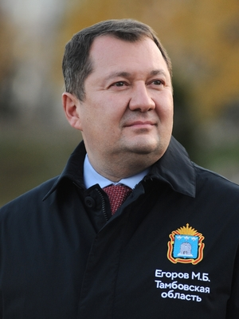
23 мая 1977 года
Родился в городе Горький (в настоящее время Нижний Новгород).
1999 год
Учеба в Волжской государственной академии водного транспорта.
1999 – 2000 гг.
Работа в отделе экономики, промышленности и планирования Администрации Ленинского района г. Нижний Новгород.
2000 – 2005 гг.
Работа в различных должностях в Нижегородском акционерном обществе открытого типа Э и Э «Нижновэнерго»: от экономиста 1 категории до заместителя директора по экономике – начальника планово-экономического отдела.
2005 – 2015 гг.
Работа в различных должностях в Федеральной службе по тарифам, г. Москва: от начальника отдела регулирования и контроля покупателей электрической энергии и формирования балансов Управления регулирования и контроля за ценообразованием в электроэнергетической отрасли до начальника Управления регулирования электроэнергетической отрасли.
2016 –2018 гг.
Советник губернатора Тюменской области Представительства Правительства Тюменской области в органах государственной власти Российской Федерации, г. Москва.
Июнь 2018 – декабрь 2018
Советник Министра строительства и жилищно-коммунального хозяйства Российской Федерации.
С 29 декабря 2018 г.
Назначен заместителем Министра строительства и жилищно-коммунального хозяйства Российской Федерации.
С 11 декабря 2019 г.
Назначен главным государственным жилищным инспектором Российской Федерации.
Октябрь 2021 - сентябрь 2022
Временно исполняющий обязанности главы администрации Тамбовской области.
С 20 сентября 2022 г.
Глава Тамбовской области.
Награжден:
- Почетной грамотой Президента Российской Федерации
- Почетной грамотой Правительства Российский Федерации
Обладает классным чином: государственный советник Российской Федерации 1 класса
- Почетный работник топливно-энергетического комплекса
- Почетный работник органов ценового и тарифного регулирования
Женат, воспитывает троих сыновей

